## 1.轮播图

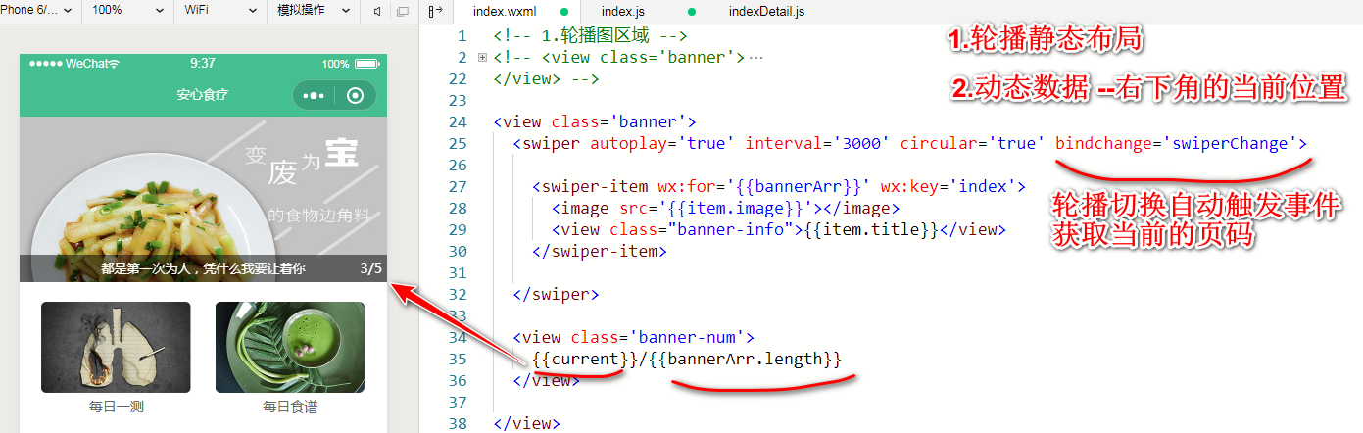

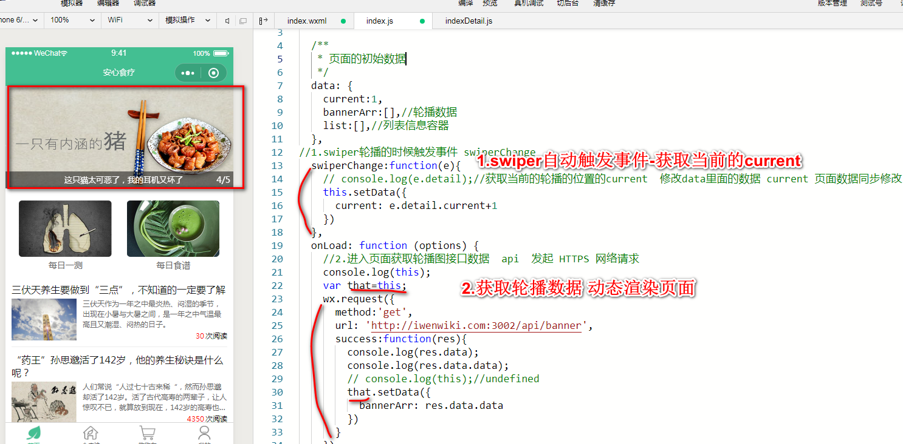

## 2.首页列表页面跳转

页面跳转 <navigator url='xxx/xxx?id=123'></navigator>

页面跳转 小程序api跳转页面 wx.naxxx

给当前的元素添加事件 在事件里面跳转页面

组件data-属性 传递数值 事件的参数传递 把数据传递给事件---事件传url地址

页面之期间的值传递：

1.url地址传递参数 组件navigator

2.在跳转到的页面的js文件里面 onload函数接受参数options

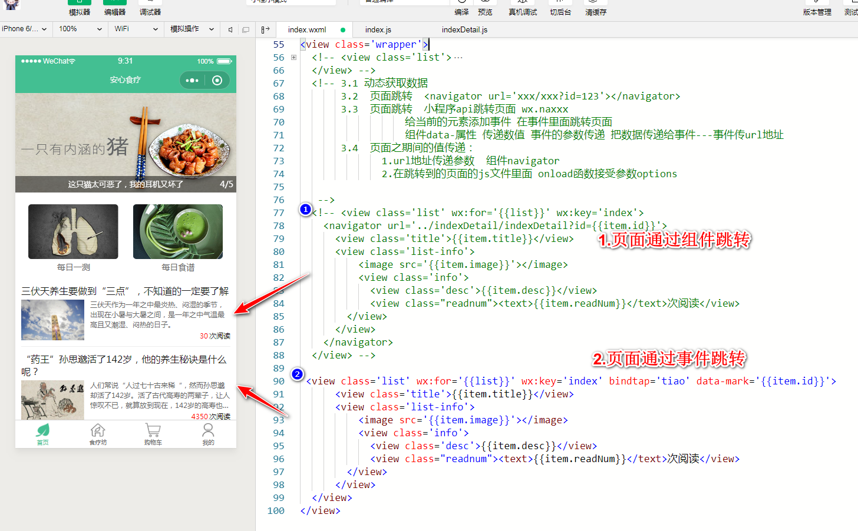

index.js代码：

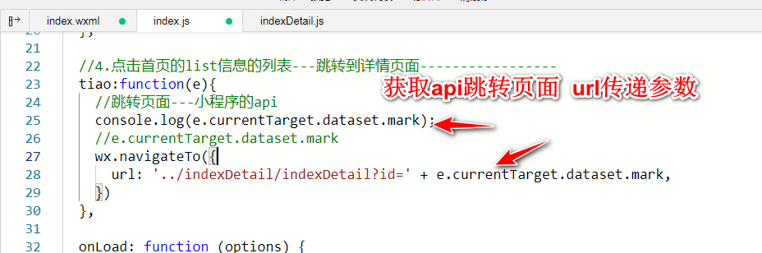

indexDetail页面：

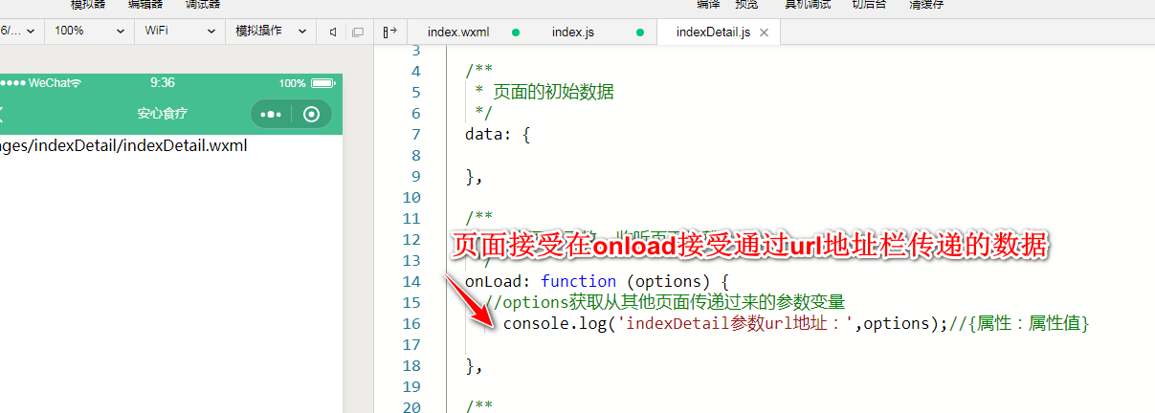

## 食疗坊顶部

顶部布局：左侧是默认选中的城市 右侧是搜索框，点击分别跳转到对应的页面

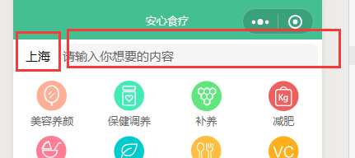

【代码演示】

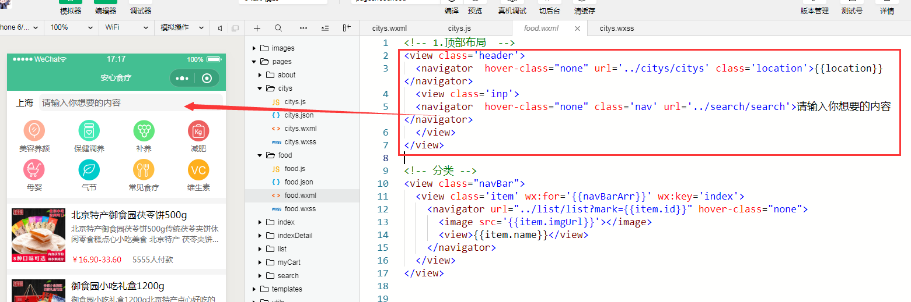

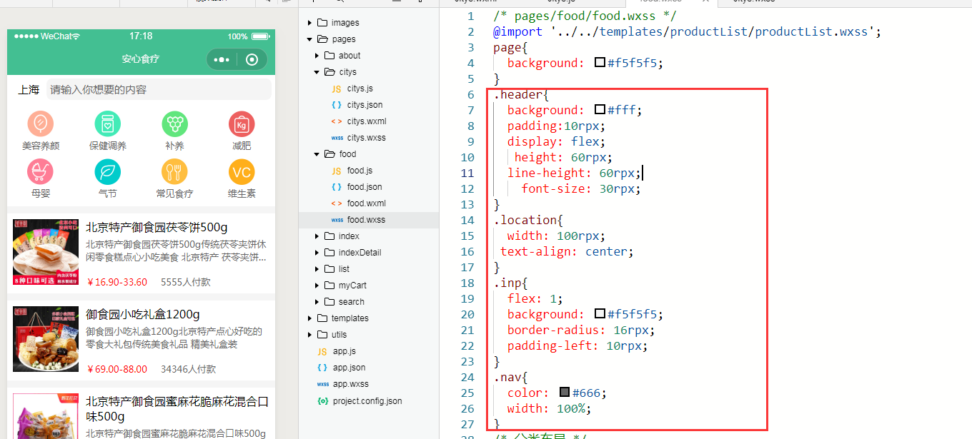

## 列表信息

商品列表信息 多个页面都是用，使用模板

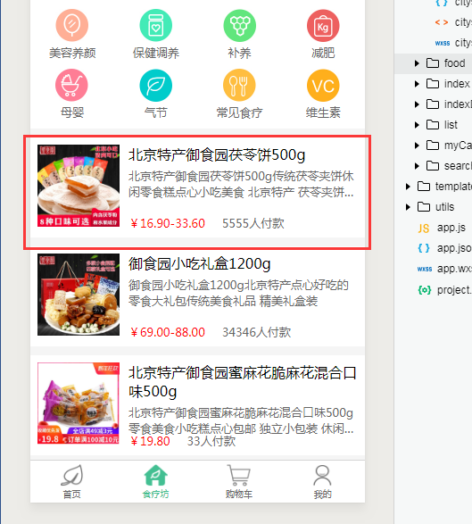

步骤：

1. 定义模板
2. 引入模板 并使用 同时引入模板的wxss
3. 获取食疗坊的动态列表数据 ---遍历渲染列表

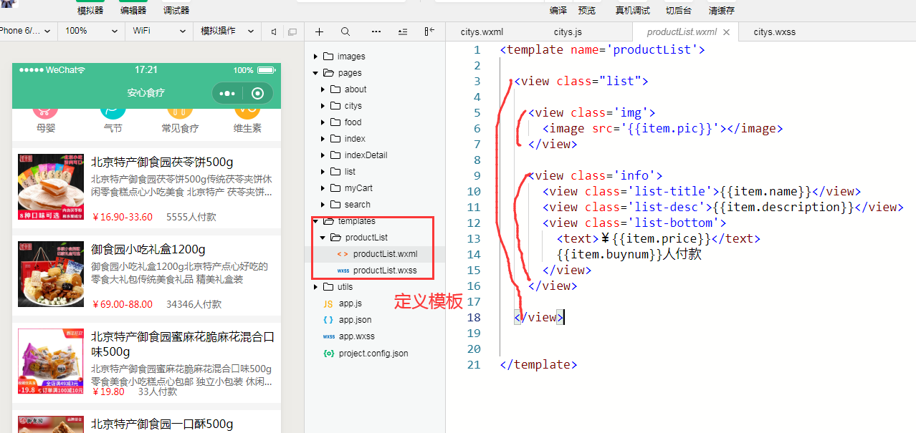

【js代码】

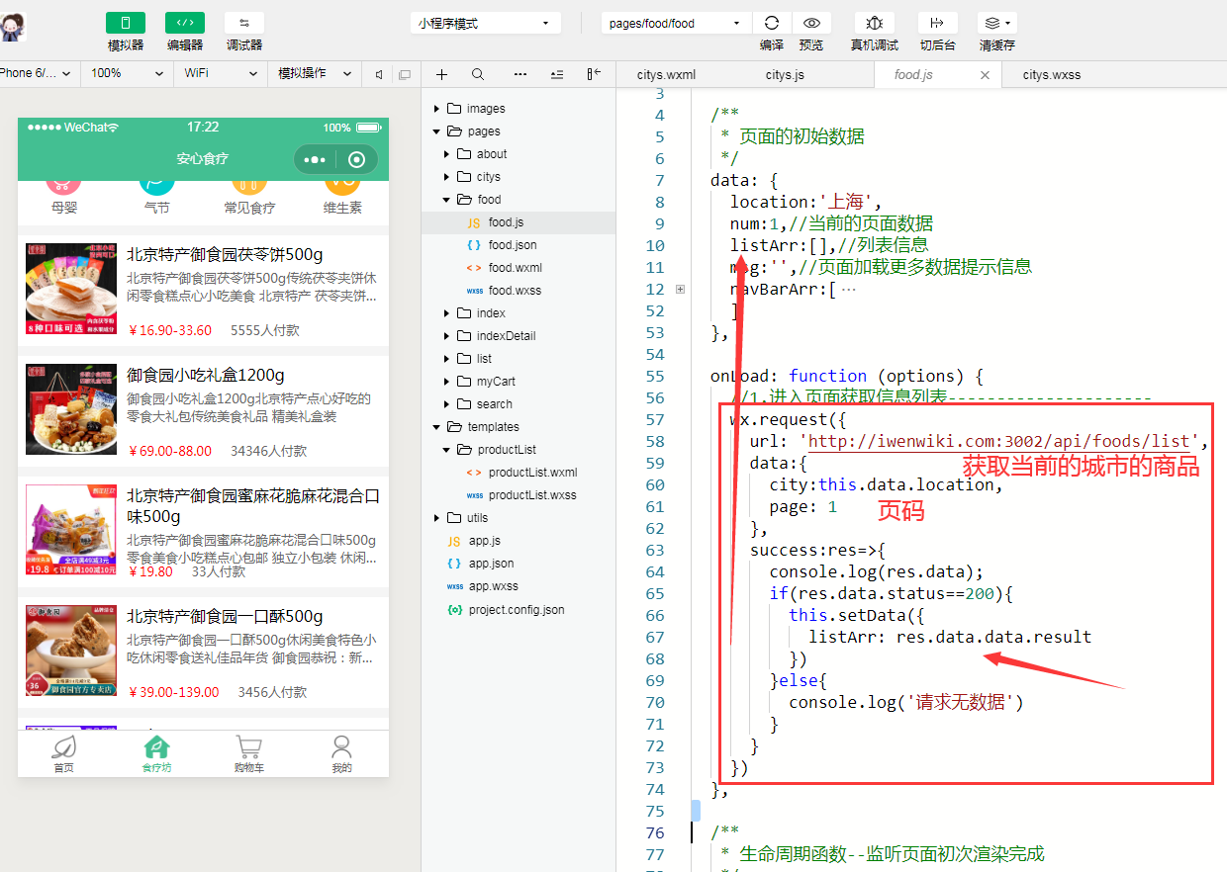

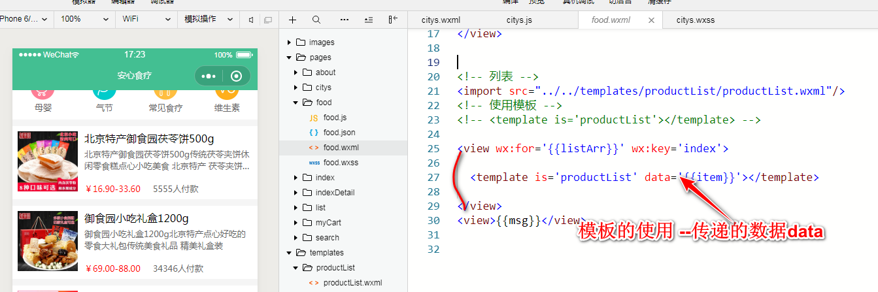

## 5.下拉刷新 下拉底部加载更多数据

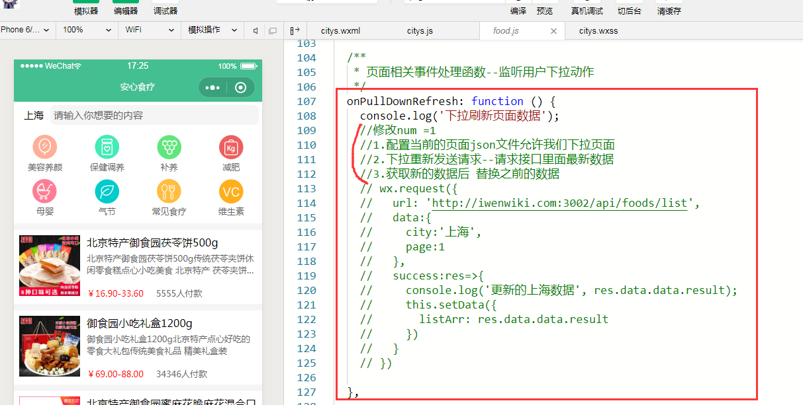

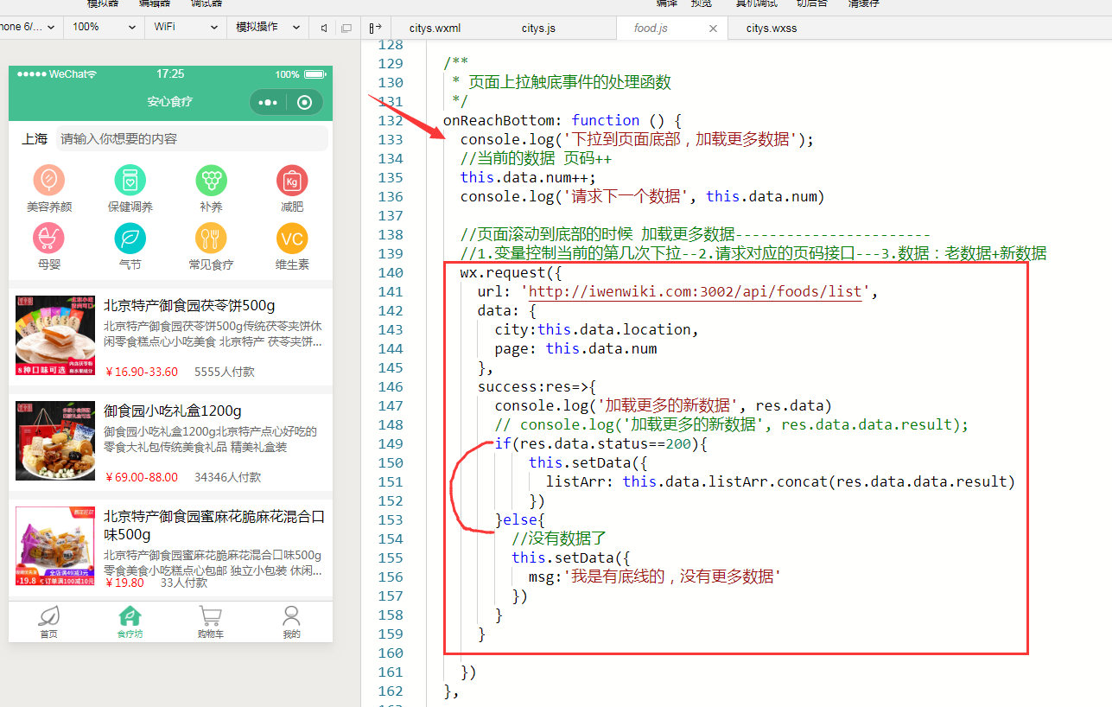

## 6.定位

点击进入定位的界面 ---进入对应的承受选择界面

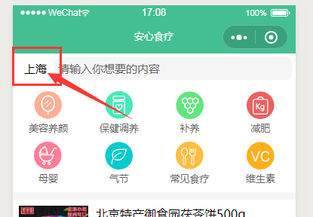

思路：

1. 先获取热门城市 进入js后 获取网络请求获取热门城市
2. 获取的数据渲染页面显示热门城市
3. 点击定位按钮--触发事件--获取小程序api--获取当前的位置经纬度---根据经纬度获取当前的城市
4. 获取到定位城市后--把当前的承受传递页面food页面，并更新食疗坊页面的列表商品信息

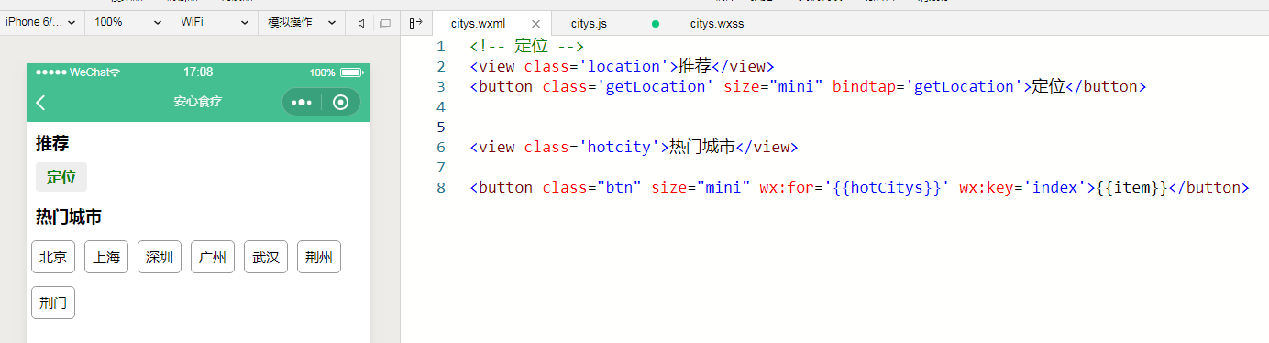

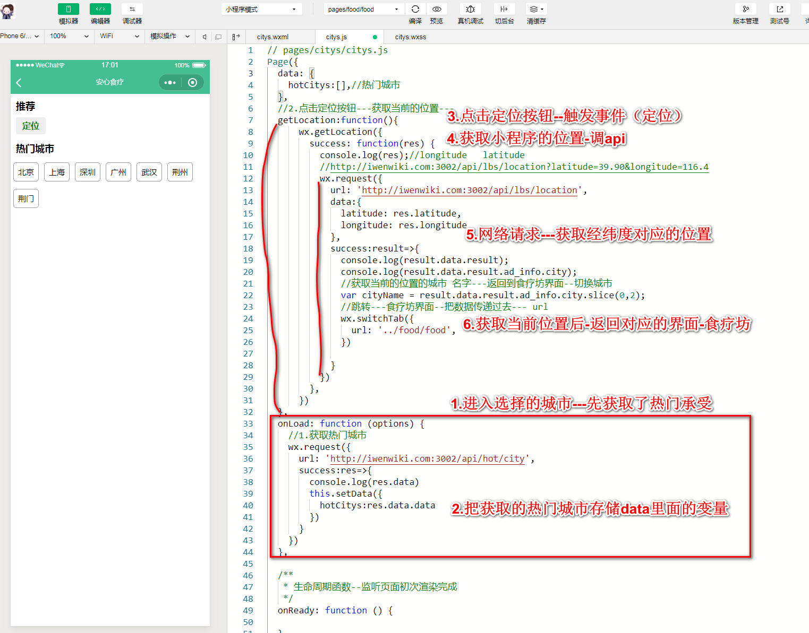

## 页面跳转之间的参数传递

1. url地址传递数据 组件：<navigator url=''> 事件+路由的url地址 对应的页面onload接受
2. 全局变量 app.js globalData实现页面数据共享
3. 本地存储